8 Мая 2021 года на Кургане Славы в с. Клюква состоялся митинг, посвященный 76-й годовщине Победы в Великой Отечественной войне. В митинге приняли участие Глава Клюквинского сельсовета Курского района Лыков В.Л., заместитель председателя Курской областной Думы Кичигин А.А., настоятель храма Рождества Христова отец Евгений, депутат Собрания депутатов Курского района Писклов Ю.А., председатель Собрания депутатов Клюквинского сельсовета Курского района Певнев М.Г., директор Рышковской сош Плетнева Г.А., сотрудники Администрации Клюквинского сельсовета Курского района, преподаватели и учащиеся школы, работники культуры, жители Клюквинского сельсовета.
Прошло торжественное открытие памятного знака труженикам тыла.
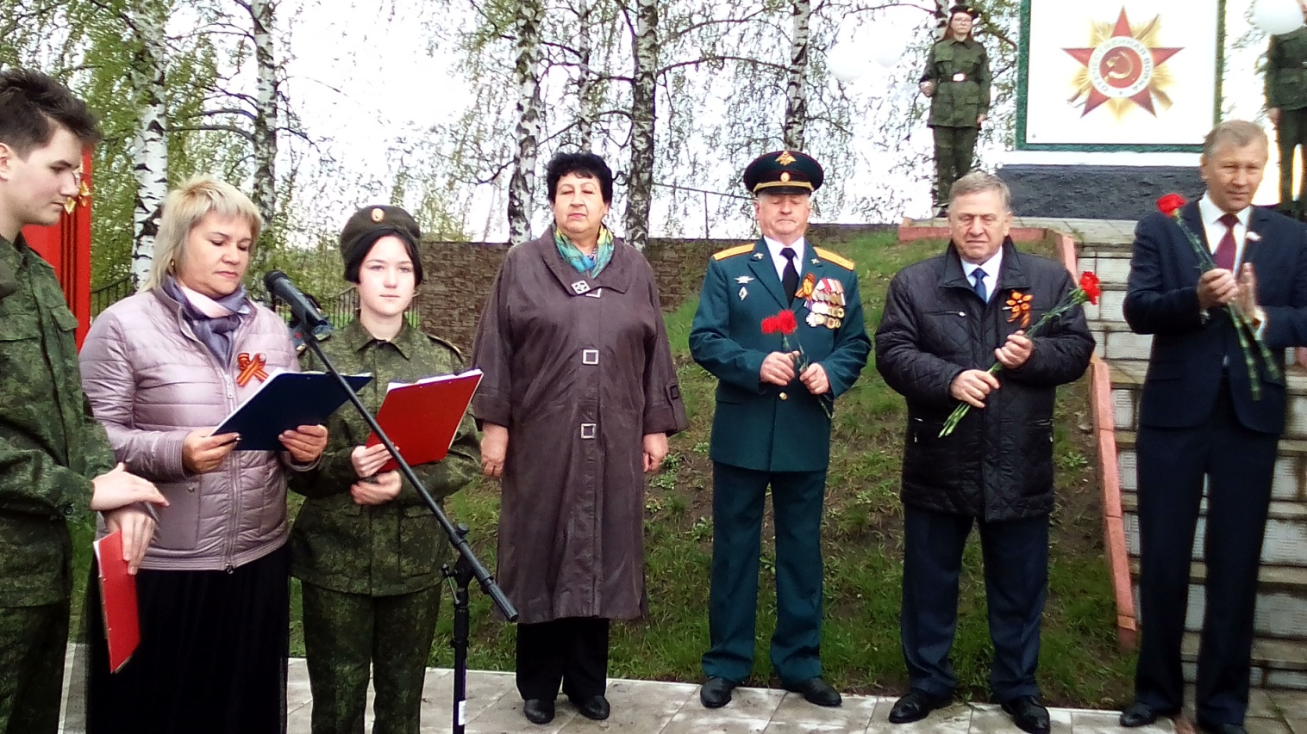
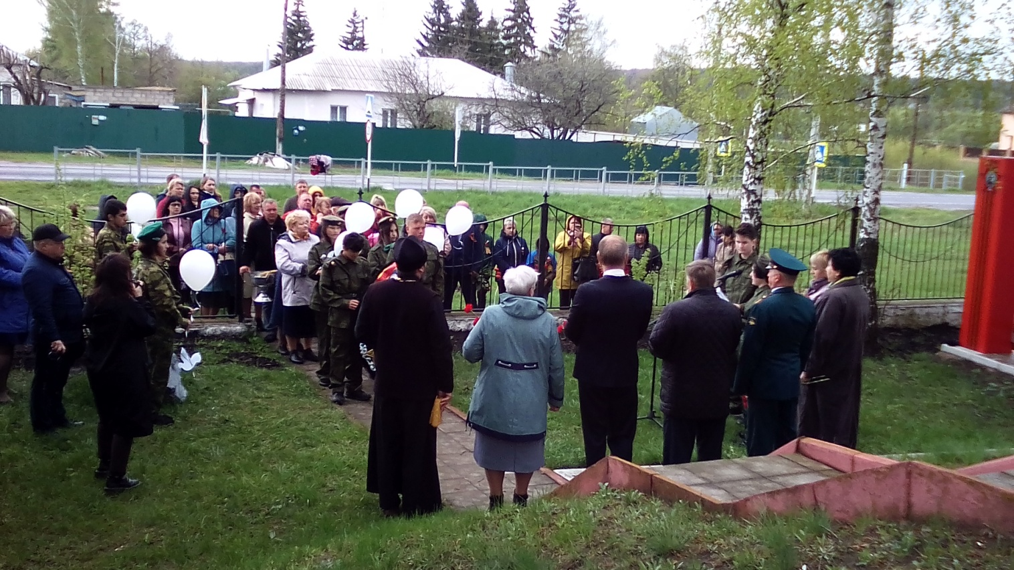
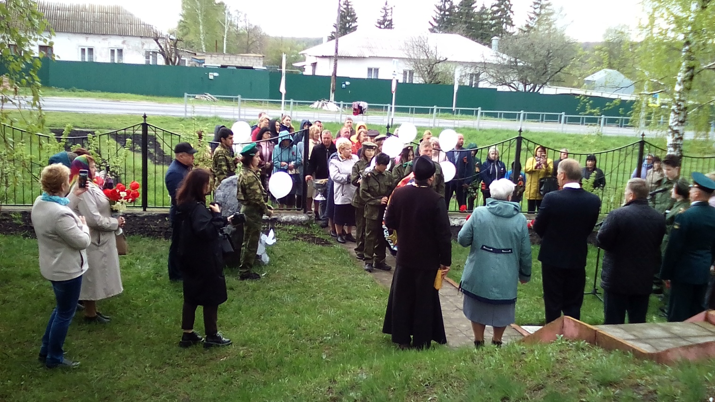

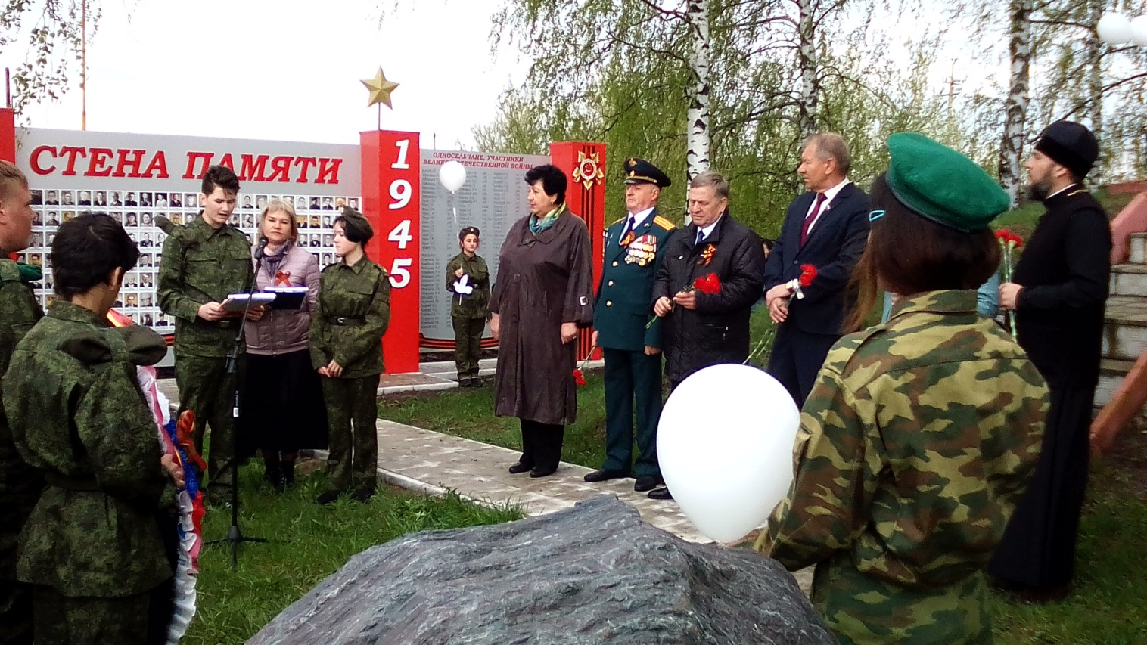
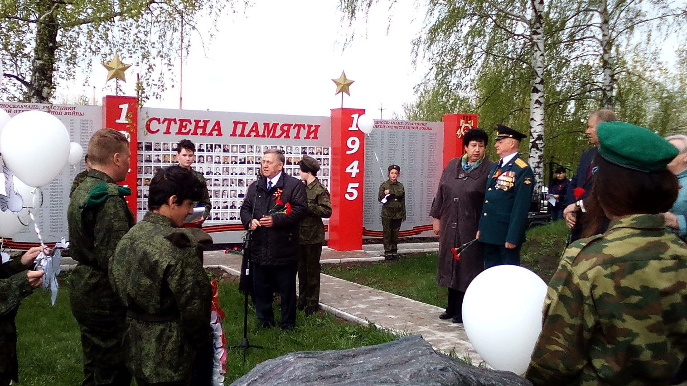
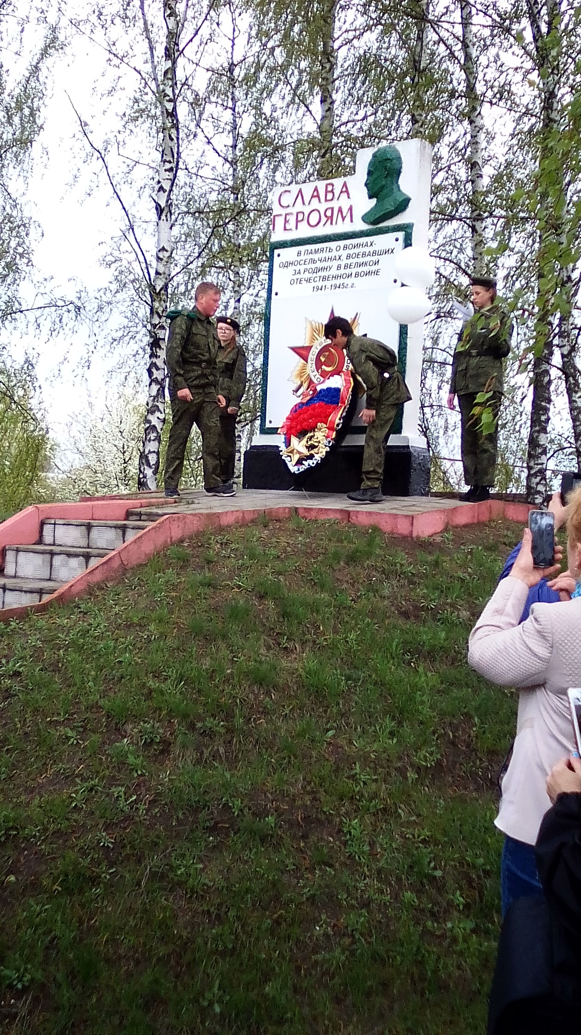
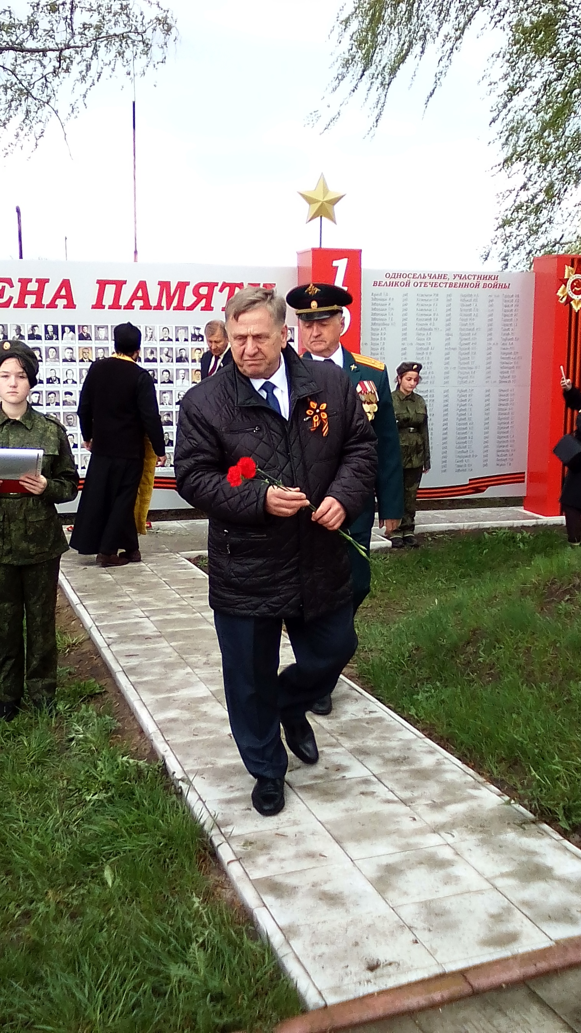
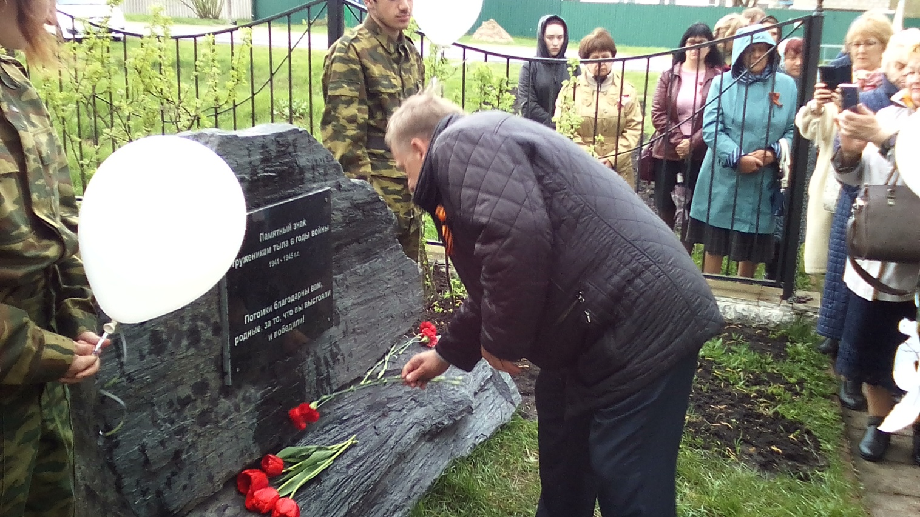
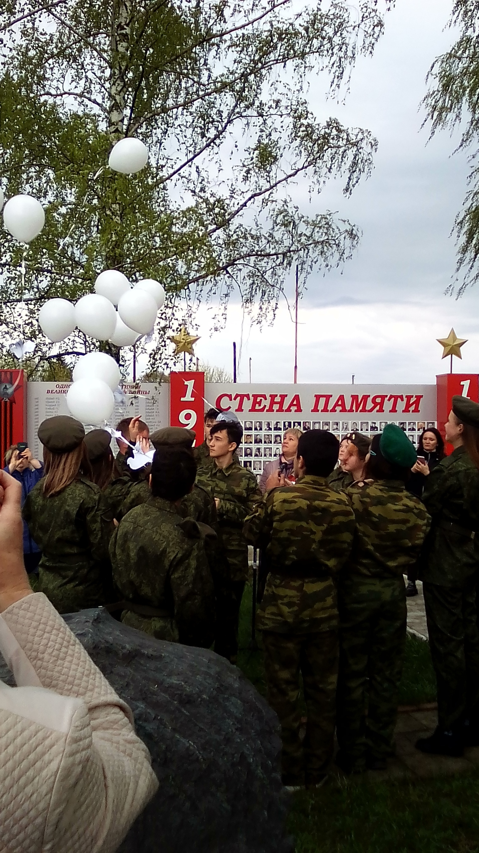
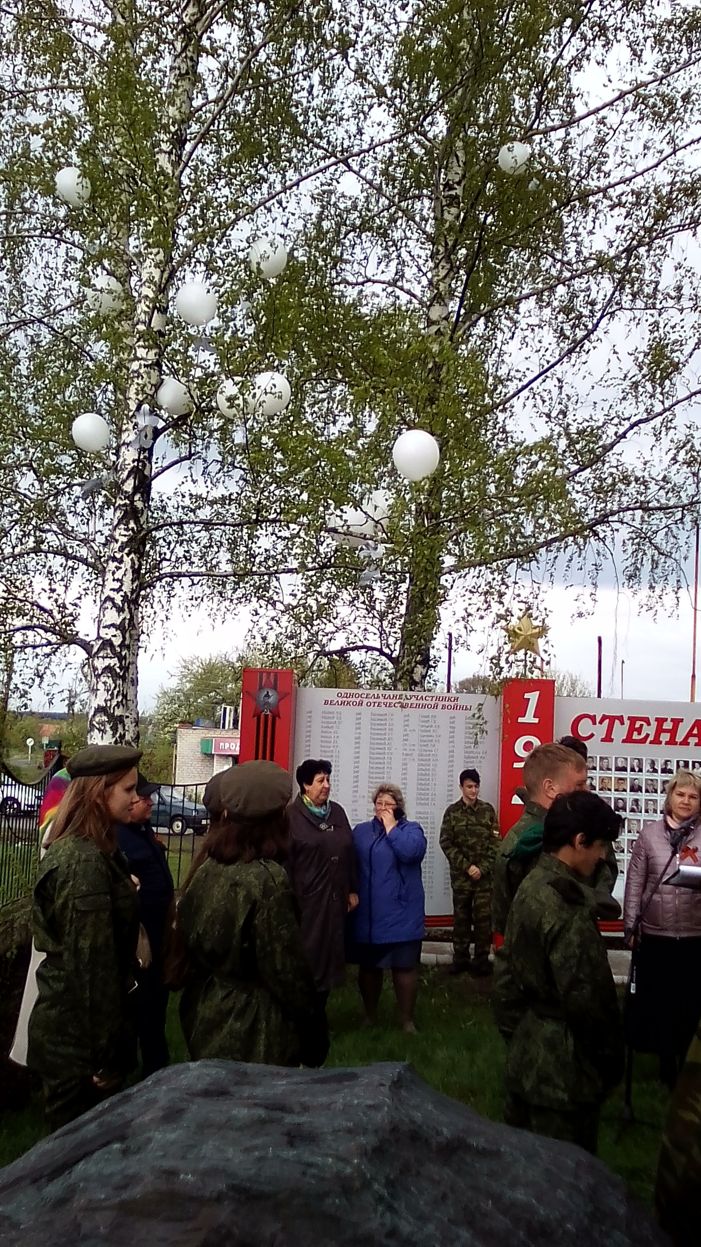
Возложение цветов у братской могилы в с. Клюква
